Một số công thức giải nhanh hóa học
˜˜˜˜˜
TÍNH pH
  - Dung dịch axit yếu HA: pH = – (log K_{a} + logC_{a}) hoặc pH = –log( αC_{a}) (1)
(C_{a} > 0,01M ; α: độ điện li của axit)
  - Dung dịch đệm (hỗn hợp gồm axit yếu HA và muối NaA): pH = –(log K_{a} + log 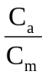) (2)
  - Dung dịch baz yếu BOH: pH = 14 + (log K_{b} + logC_{b}) (3)
TÍNH HIỆU SUẤT PHẢN ỨNG TỔNG HỢP NH3 :
H% = 2 – 2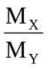 (4) (X: hh ban đầu; Y: hh sau) 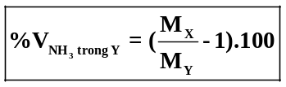 (5)
- ĐK: tỉ lệ mol N₂ và H₂ là 1:3

BÀI TOÁN VỀ CO2
- Tính lượng kết tủa khi hấp thụ hết lượng CO₂ vào dung dịch Ca(OH)₂ hoặc Ba(OH)₂
Điều kiện: 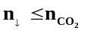 Công thức: 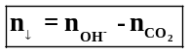 (6)
- Tính lượng kết tủa khi hấp thụ hết lượng CO₂ vào dung dịch chứa hỗn hợp gồm NaOH và Ca(OH)₂ hoặc Ba(OH)₂
Điều kiện: 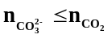 Công thức: 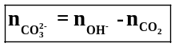 (7)
(Cần so sánh 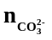với n_{Ca} và n_{Ba} để tính lượng kết tủa)
- Tính thể tích CO₂ cần hấp thụ hết vào dung dịch Ca(OH)₂ hoặc Ba(OH)₂ để thu được lượng kết tủa theo yêu cầu
(Dạng này có 2 kết quả) Công thức: 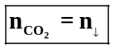 (8) hoặc 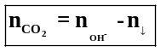(9)
BÀI TOÁN VỀ NHÔM – KẼM
- Tính lượng NaOH cần cho vào dung dịch Al³⁺ để thu được lượng kết tủa theo yêu cầu (Dạng này có 2 kết quả)
Công thức: 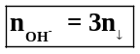 (10) hoặc 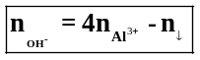 (11)
- Tính lượng NaOH cần cho vào hỗn hợp dung dịch Al³⁺ và H⁺ để thu được lượng kết tủa theo yêu cầu (Dạng này có 2 kết quả)
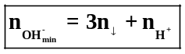 (12) 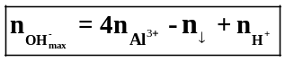 (13)
- Tính lượng HCl cần cho vào dung dịch Na[Al(OH)₄] (hoặc NaAlO₂) để thu được lượng kết tủa theo yêu cầu
(Dạng này có 2 kết quả) Công thức: 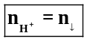 (14) hoặc 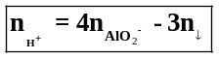 (15)
- Tính lượng HCl cần cho vào hỗn hợp dung dịch NaOH và Na[Al(OH)₄] (hoặc NaAlO₂) thu được lượng kết tủa theo yêu cầu
(Dạng này có 2 kết quả) Công thức: 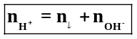 (16) hoặc 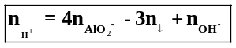 (17)
- Tính lượng NaOH cần cho vào dung dịch Zn²⁺ để thu được lượng kết tủa theo yêu cầu (Dạng này có 2 kết quả):
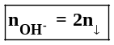 (18) hoặc 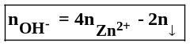(19)
BÀI TOÁN VỀ HNO3
- Kim loại tác dụng với HNO₃ dư
  - Tính lượng kim loại tác dụng với HNO₃ dư: 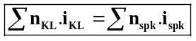 (20)
- i_{KL}=hóa trị kim loại trong muối nitrat - i_{sp khử}: số e mà N⁺⁵ nhận vào (Vd: i_{NO}=5-2=3)
- Nếu có Fe dư tác dụng với HNO₃ thì sẽ tạo muối Fe²⁺, không tạo muối Fe³⁺
  - Tính khối lượng muối nitrat thu được khi cho hỗn hợp kim loại tác dụng với HNO₃ dư (Sản phẩm không có NH₄NO₃)
Công thức: m_{Muối} = m_{Kim loại} + 62Σn_{sp khử} . i_{sp khử} = m_{Kim loại} + 62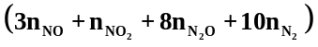 (21)
- 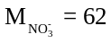
  - Tính lượng muối nitrat thu được khi cho hỗn hợp sắt và oxit sắt tác dụng với HNO₃ dư (Sản phẩm không có NH₄NO₃)
m_{Muối} =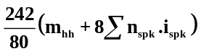=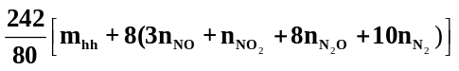 (22)
  - Tính số mol HNO₃ tham gia: (23)
- Tính khối lượng kim loại ban đầu trong bài toán oxh 2 lần
R + O₂  hỗn hợp A (R dư và oxit của R) 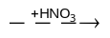R(NO₃)_{n} + SP Khử + H₂O
m_{R}=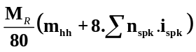=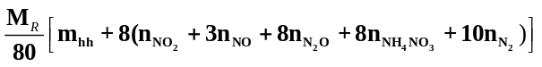 (24)

BÀI TOÁN VỀ H2SO4
- Kim loại tác dụng với H₂SO₄ đặc, nóng dư
  - Tính khối lượng muối sunfat m_{Muối} = 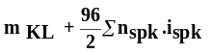= 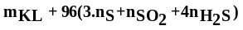 (25)
  - Tính lượng kim loại tác dụng với H₂SO₄ đặc, nóng dư: (26)
  - Tính số mol axit tham gia phản ứng: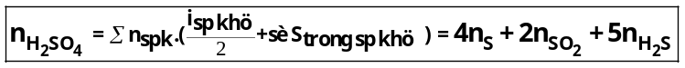 (27)
- Hỗn hợp sắt và oxit sắt tác dụng với H₂SO₄ đặc, nóng dư
m_{Muối} = 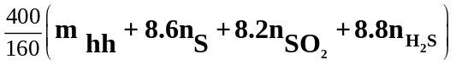 (28)
- Tính khối lượng kim loại ban đầu trong bài toán oxh 2 lần
R + O₂  hỗn hợp A (R dư và oxit của R) 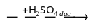R(SO₄)_{n} + SP Khử + H₂O
m_{R}==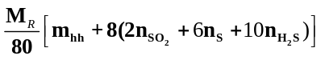 (29)
- Để đơn giản: nếu là Fe: m_{Fe} = 0,7m_{hh} + 5,6n_{e trao đổi}; nếu là Cu: m_{Cu} = 0,8.m_{hh} + 6,4.n_{e trao đổi} (30)

KIM LOẠI (R) TÁC DỤNG VỚI HCl, H2SO4 TẠO MUỐI VÀ GIẢI PHÓNG H2
- Độ tăng (giảm) khối lượng dung dịch phản ứng (Δ m) sẽ là: 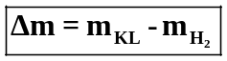 (31)
- Kim loại R (Hóa trị x) tác dụng với axit thường: n_{R}.x=2n_{H2} (32)
- Kim loại + HCl → Muối clorua + H₂ 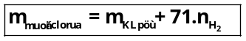 (33)
- Kim loại + H₂SO₄ loãng → Muối sunfat + H₂ 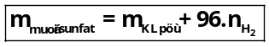 (34)
- MUỐI TÁC DỤNG VỚI AXIT: (Có thể chứng minh các CT bằng phương pháp tăng giảm khối lượng)
- Muối cacbonat + ddHCl →Muối clorua + CO₂ + H₂O 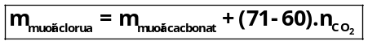 (35)
- Muối cacbonat + H₂SO₄ loãng → Muối sunfat + CO₂ + H₂O 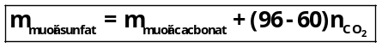 (36)
- Muối sunfit + ddHCl → Muối clorua + SO₂ + H₂O 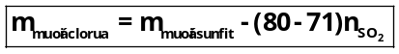 (37)
- Muối sunfit + ddH₂SO₄ loãng → Muối sunfat + SO₂ + H₂O 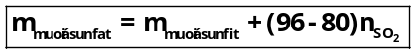 (38)
OXIT TÁC DỤNG VỚI AXIT TẠO MUỐI + H2O:
có thể xem phản ứng là: [O]+ 2[H]→ H₂O 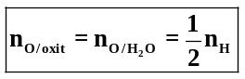 (39)
- Oxit + ddH₂SO₄ loãng → Muối sunfat + H₂O 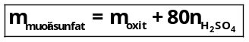 (40)
- Oxit + ddHCl → Muối clorua + H₂O 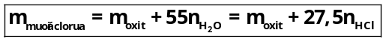 (41)

CÁC PHẢN ỨNG NHIỆT LUYỆN
- Oxit tác dụng với chất khử
TH 1. Oxit + CO : R_{x}O_{y} + yCO xR + yCO₂ (1) R là những kim loại sau Al.
Phản ứng (1) có thể viết gọn như sau: [O]_{oxit} + CO CO₂
TH 2. Oxit + H₂ : R_{x}O_{y} + yH₂ xR + yH₂O (2) R là những kim loại sau Al.
Phản ứng (2) có thể viết gọn như sau: [O]_{oxit} + H₂ H₂O
TH 3. Oxit + Al (phản ứng nhiệt nhôm) : 3R_{x}O_{y} + 2yAl 3xR + yAl₂O₃ (3)
Phản ứng (3) có thể viết gọn như sau: 3[O]_{oxit} + 2Al Al₂O₃
Cả 3 trường hợp có CT chung: 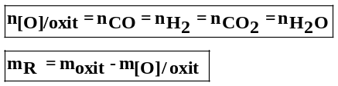 (42)
- Thể tích khí thu được khi cho hỗn hợp sản phẩm sau phản ứng nhiệt nhôm (Al + Fe_{x}O_{y}) tác dụng với HNO₃:
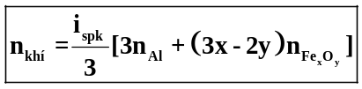 (43)
- Tính lượng Ag sinh ra khi cho a(mol) Fe vào b(mol) AgNO₃; ta so sánh:
3a>b ⇒ n_{Ag} =b 3a<b ⇒ n_{Ag} =3a (44)
HÓA HỮU CƠ
- Tính số liên kết π của C_{x}H_{y}O_{z}N_{t}Cl_{m}: 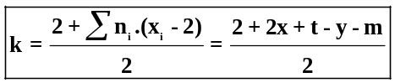 (n: số nguyên tử; x: hóa trị) (45)
k=0: chỉ có lk đơn k=1: 1 lk đôi = 1 vòng k=2: 1 lk ba=2 lk đôi = 2 vòng
- Dựa vào phản ứng cháy:
Số C =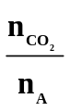 Số H=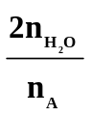 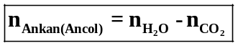 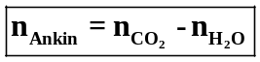 (46)
* Lưu ý: A là C_{x}H_{y} hoặc C_{x}H_{y}O_{z} mạch hở, khi cháy cho: 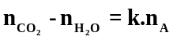 thì A có số π = (k+1)
- Tính số đồng phân của:
- Ancol no, đơn chức (C_{n}H_{2n+1}OH): 2^{n-2} (1<n<6) (47)
- Anđehit đơn chức, no (C_{n}H_{2n}O) : 2^{n-3} (2<n<7) (48)
- Axit no đơn chức, mạch hở C_{n}H_{2n}O₂ 2^{n – 3} (2<n<7) (49)
- Este no, đơn chức (C_{n}H_{2n}O₂): 2^{n-2} (1<n<5) (50)
- Amin đơn chức, no (C_{n}H_{2n+3}N): 2^{n-1} (1<n<5) (51)
- Ete đơn chức, no (C_{n}H_{2n+2}O): ½ (n-1)(n-2) (2<n<5) (52)
- Xeton đơn chức, no (C_{n}H_{2n}O): (n-2)(n-3) (3<n<7) (53)
- Số Trieste tạo bởi glixerol và n axit béo ½ n²(n+1) (54)
- Tính số n peptit tối đa tạo bởi x amino axit khác nhau x^{n} (55)
- Tính số ete tạo bởi n ancol đơn chức: ½ n(n+1) (56)
- Số nhóm este = 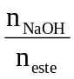 (57)
- Amino axit A có CTPT (NH₂)_{x}-R-(COOH)_{y} 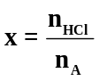 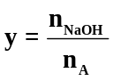 (58)

